モノの上手な手放し術
受講者募集中

新年度（2021年）がスタート、新生活の準備として家の中の総点検をいたしましょう！！
衣類・書類・家具と人それぞれに持ち物、生活様式にちがいはありますが、どのようにモノの整理や片づけ
をしていけばよいかを一緒に学んで生活に活かしてみませんか？
お困りなアレコレを解決していく糸口にしてみましょう 。

昔、買ったブランドのバッグが
まだクローゼットにそのまま
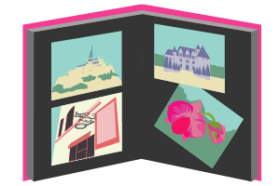
子供の写真整理が幼稚園時代までで止まっているどうしよう

母に持たせてもらった着物が和ダンスに眠ったまま…

日時：3月26日（金）13:00～14:30
場所：サンライフ防府（防府市八王子2-8-9）
講師：整理収納マイスタイル 矢吹 信子
持ち物：筆記用具 対象：どなたでも
定員：20名 受講料：￥600
お申し込み：サンライフ防府 ☎0835-25-0333
2/15（月）より受講料￥600を添えてお申込み下さい

ＮＰＯ法人ハウスキーピング協会認定
整理収納アドバイザー1級 2級認定講師 矢吹 信子
山口県自主防災アドバイザー（防災士）
E-mail : cfc31490@syd.odn.ne.jP 090-1352-4271
整理収納マイスタイルＨＰ→https://seirishuunoumystyle.com/
Facebookページ→https://www.facebook.com/整理収納マイスタイル

